ELEKTROKARDIOGRAM – EKG
Jošt Stergar (jost.stergar@fmf.uni-lj.si), Gorazd Planinšič, Matija Milanič, Urban Simončič, Aleš Mohorič
Opomba: v gradivo smo dodali grafe, ki so jih kolegi izmerili na delavnici

Predvideno predznanje:
aktivnost je primerna za dijake, ki so že usvojili naslednja znanja:
- Električno polje, ki ga ustvarja električni dipol
- Napetost med dvema točkama v prostoru kot razlika potencialov (tj. električno delo na enoto naboja, ki ga opravimo, ko premaknemo testni naboj iz ene v drugo točko)
- Ekvipotencialne ploskve v okolici električnega dipola
- Dijaki znajo uporabljati voltmeter in vedo, da ta pokaže napetost med merjenima točkama (tj potencial rdeče žice glede na potencial črne žice).

Cilji:
dijaki se naučijo, kako lahko na podlagi grafov V(t) ločimo med vrtečim se in nihajočim električnim dipolom ter to znanje povežejo z delovanjem EKG

Oprema:
12 V baterija (pritrjena na konec palice), vir izmenične napetosti, pravokotna banjica, voda iz pipe, trakovi iz aluminijaste folije (elektrode), povezovalni kabli za merjenje napetosti (2 kosa), vmesnik za merjenje časovne odvisnosti napetosti (Vernier Labquest).

Aktivnost 1

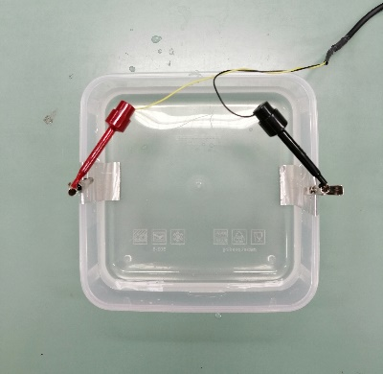
Priprava poskusa (glejte sliko 1)
Slika 1: postavitev eksperimenta za aktivnost 1
Vzemite dva trakova iz aluminijaste folije in ju pritrdite (prepognite) na nasprotni stranici banjice. Na foliji pritrdite sponki kabla za merjenje napetosti, drugi konec kabla pa vstavite v vhod vmesnika, ki je označen s CH1. Nato v banjico vlijte vodo.

Opazovalni poskus 1
a. Na vmesniku nastavite ničelno vrednost napetosti in poženite meritev. Primite leseno palico z baterijo med dlani in potopite baterijo na sredino banjice. S premikanjem dlani počasi vrtite palico z baterijo okoli vertikalne osi in opazujte graf na zaslonu vmesnika.
Dobili smo naslednji graf:
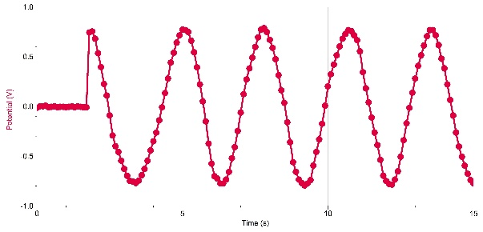
b. Razložite dobljeni graf. Pri razlagi se sklicujte na znanje, ki ga imate o električnem dipolu.
c. Na podlagi vaše razlage napovejte, kako so lastnosti grafa odvisne od hitrosti vrtenja baterije. Potem, ko podate napovedi, preverite njihovo veljavnost s poskusi.

Opazovalni poskus 2
V tej aktivnosti boste namesto baterije uporabili izmenični vir napetosti.
a. Kovinski elektrodi, ki sta povezani z virom izmenične napetosti, postavite na sredino banjice (vir naj bo izključen). Na vmesniku nastavite ničelno vrednost napetosti in poženite meritev. Nato vključite izmenični vir napetosti in opazujte graf na zaslonu vmesnika.
Dobili smo naslednji graf:
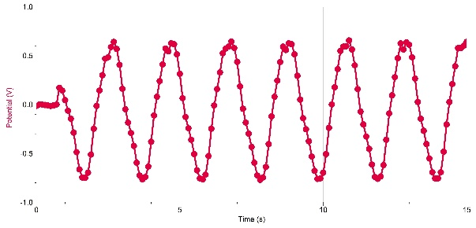
b. Razložite dobljeni graf. Pri razlagi se sklicujte na znanje, ki ga imate o električnem dipolu.
c. Na podlagi vaše razlage napovejte kako so lastnosti grafa odvisne od začetne postavitve kovinskih elektrod glede na postavitev aluminijastih trakov na katerih merimo napetost. Potem, ko podate napovedi, preverite njihovo veljavnost s poskusi.
d. Primerjajte opažene grafe, ki ste jih dobili z vrtenjem baterije v prejšnji nalogi, z grafi, ki ste jih dobili z izmeničnim virom napetosti. Navedite razlike in podobnosti med prvimi in drugimi grafi.

Aktivnost 2

Priprava poskusa (glejte sliko 2)
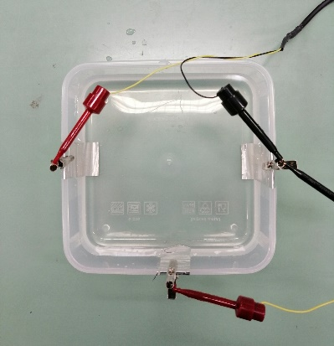
Uporabite postavitev poskusa iz prejšnje aktivnosti in jo dopolnite takole. Vzemite nov (tretji) trak iz aluminijaste folije in ga pritrdite (prepognite) na eno izmed prostih stranic banjice. Na te tri folije pritrdite sponke dveh (parov) kablov za merjenje napetosti, kot kaže slika 2 (črni sponki morate priključiti na skupno folijo, rdeči pa vsako na svojo folijo). Kabla vstavite v vhoda vmesnika, ki sta označena s CH1 in CH2.
Slika 2: postavitev eksperimenta za aktivnost 2
OPOMBA: Na zaslonu merilnika bosta prikazni obe merjeni napetosti v skupnem grafu!

Aplikativni poskus 1
a. Na sredo banjice bomo postavili 12 V baterijo in jo vrteli okoli navpične osi. Napovejte kako bo videti graf časovne odvisnosti obeh napetosti. Poskusite napovedati čim več podrobnosti. Skicirajte vašo napoved na list.
b. Izvedite poskus (opomba: ne pozabite nastaviti ničelno vrednost napetosti za oba kabla).
Dobili smo naslednji graf:
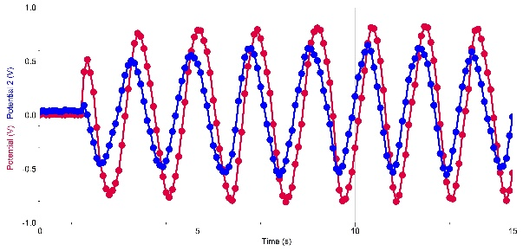
c. Ali se vaša napoved ujema z izidom poskusa? Če se ne, izboljšajte razmisleke, ki ste jih naredili pri oblikovanju napovedi, da boste razrešili morebitna odstopanja.

Aplikativni poskus 2
a. Na sredo banjice bomo postavili elektrodi, ki ju bomo priključili na izmenični vir napetosti. Napovejte kako bo videti graf časovne odvisnosti obeh napetosti. Poskusite napovedati čim več podrobnosti. Skicirajte vašo napoved na list.
b. Izvedite poskus (opomba: ne pozabite nastaviti ničelno vrednost napetosti za oba kabla).
Dobili smo naslednja grafa (pri dveh različnih orientacijah elektrod /elektrode so med merjenem ves čas na miru/):
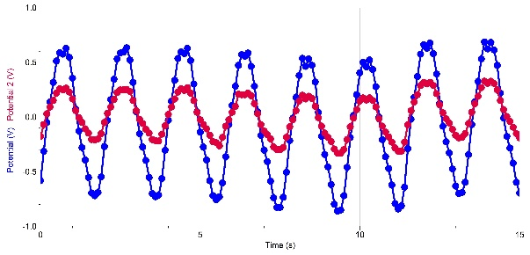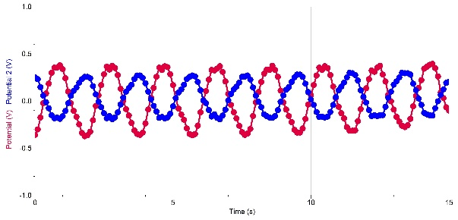
c. Ali se vaša napoved ujema z izidom poskusa? Če se ne, izboljšajte razmisleke, ki ste jih naredili pri oblikovanju napovedi, da boste razrešili morebitna odstopanja.

Aktivnost 3 (glejte sliko 3)
Slika 3 (spodaj) kaže EKG signale posnete s tremi elektrodami. Posamezen signal je izmerjen kot potencialna razlika med merilnima elektrodama (na skici so elektrode označene s črkami) , elektroda označena z REF pa služi kot referenca in na meritev nima vpliva.
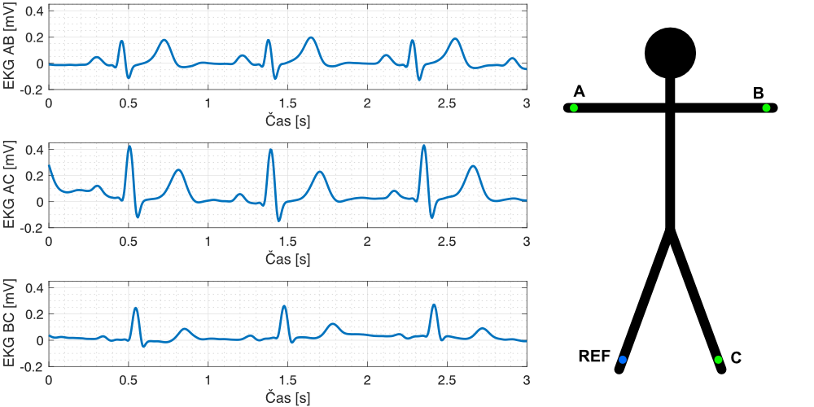
Slika 3:izmerjeni EKG signali med tremi različnimi točkami ter postavitev elektrod pri teh meritvah (desno). Negativna elektroda je bila pri meritvah priklopljena na prvi lokaciji, pozitivna pa na drugi.
a. Pozorno si oglejte izmerjene EKG signale in jih primerjajte med seboj. Kaj lahko poveste o potencialu, ki ga ustvarja srce med bitjem na podlagi izmerjenih EKG signalov in znanja iz prejšnjih aktivnosti?
b. Hitrost potovanja električnih motenj v srcu, ki povzročajo EKG signal je 0.3 m/s. Ali lahko na podlagi EKG signalov ocenite velikost srca?

Več o EKG
Elektrokardiografija (EKG) je hitra, preprosta in neboleča preiskava, pri kateri s pomočjo merjenja električnih potencialov opazujemo delovanje srca. Opazovanje signalov, ki jih izmerimo z občutljivimi voltmetri (elektrokardiogramov), omogoča identifikacijo normalnih in nenormalnih srčnih ritmov. Posledično lahko s pomočjo EKG diagnosticiramo bolezni srca.
Osnova delovanja EKG naprave je relativno preprosta in v celoti temelji na fizikalnih osnovah. Na zadostni oddaljenosti srce obravnavamo kot električni dipol. Dipol sestavlja par pozitivnih in negativnih nabojev (za pomoč lahko služi spodnja slika 2). Vzrok za nastanek dipola gre iskati v električni depolarizaciji dolgih živčnih in mišičnih celic, ki so zadolžene za stisk srca.
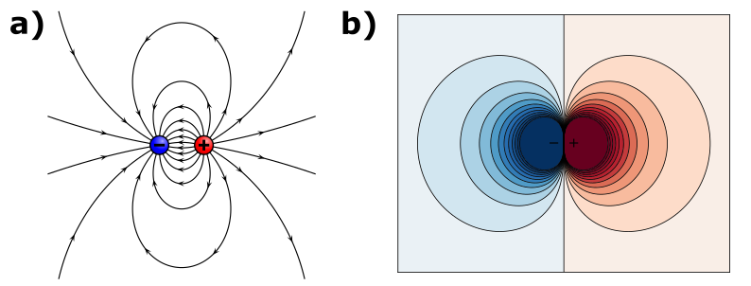
Slika 4: silnice električnega polja v okolici električnega dipola (levo) in ustrezne ekvipotencialne ploskve (desno).
Dolgo pred utripom srca so notranjosti celic na rahlo negativnem potencialu, okoli celic pa so nabrani pozitivni ioni. Za voljo preprostosti se omejimo sedaj na enodimenzionalni primer (vzdolžni presek celice) in opazujmo električni potencial vzdolž pičkaste črte na sliki. Ker je v notranjosti celice več negativnih ionov kot zunaj si lahko krajši stranici celice predstavljamo kot dva zaporedno vezana kondenzatorja (za lažjo predstavo si lahko pomagate s sliko 3 spodaj). Ker sta celotna notranjost in zunanjost celice vsaka na svojem konstantnem potencialu je napetost čez celotno celico (razlika potencialov med točkama A in B) nič. Ob depolarizaciji, ki se dogodi pred krčenjem mišice, se kanali v celični steni na eni strani celice odprejo, v njo pa pritečejo pozitivni ioni. V našem analognem modelu to ustreza razelektritvi enega izmed kondenzatorjev (kratko sklenjen kondenzator). Napetost na celici je zato različna od 0, dokler se depolarizacija ne razširi čez celotno celico. Tedaj se odpro še kanali na drugi kratki stranici in tudi tam v celico stečejo pozitivni ioni. V analognem modelu smo kratko sklenili še drugi kondenzator. Na tej točki je napetost na čez celico ponovno 0. Vpliv daljših stranic v analogiji ni potrebno obravnavati saj se obe celični steni ob širjenju motje istočasno depolarizirata. Srce sestavlja velika količina takšnih podolgovatih celic, ki se v posameznih fazah bitja srca pred krčenjem depolarizirajo in tako prispevajo k skupnemu dipolnemu momentu srca.
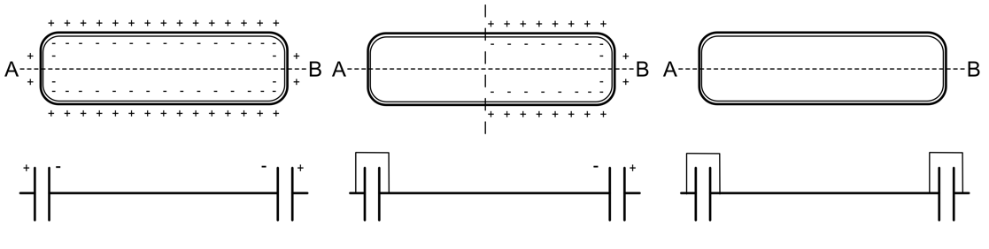
Slika 5: depolarizacija celice. Shematska predstavitev celične stene z označenimi negativnimi in pozitivnimi ioni (zgoraj) in enodimenzionalna analogija z dvema kondenzatorjema (spodaj). Celica na levi strani je popolnoma polarizirana, na sredini delno depolarizirana na desni pa popolnoma depolarizirana.
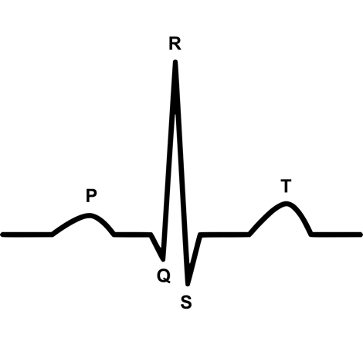
V približku se srce torej obnaša kot električni dipol, ki v različnih stopnjah srčnega ritma zaradi potovanja depolarizacije po srcu spreminja svojo velikost in smer. EKG naprava s posameznim parom elektrod zajame podatek o potencialni razliki, ki jo ustvarja srčni dipol med izbranim parom elektrod. Tipičen signal (časovni potek potencialne razlike) z značilnimi fazami je prikazan na sliki desno. Realistični EKG sistemi za zaznavo uporabljajo več elektrod, ki omogočajo opazovanje projekcij dipola v različnih smereh in tako bolj natančno diagnostiko morebitnih nenormalnih vzorcev.
EKG signal srčnega ritema sestavlja ponavljajoč se segment na sliki 6 desno. Različne faze utripa ustrezajo aktivnosti v različnih delih srca. V času vrha P je tako aktivna zgornja polovica srca (preddvori), medtem ko v času QRS zaporedja prevladuje aktivnost v prekatih, torej spodnjem delu srca. Mišična aktivnost se tako prične v zgornjem delu srca, ki se prvo depolarizira, nato pa se širi po srcu navzdol in s tem povzroči spremembe v električnem polju, ki jih zaznamo z EKG napravo.
Slika 6: primer EKG ritma

Podrobnejša razlaga EKG ritma
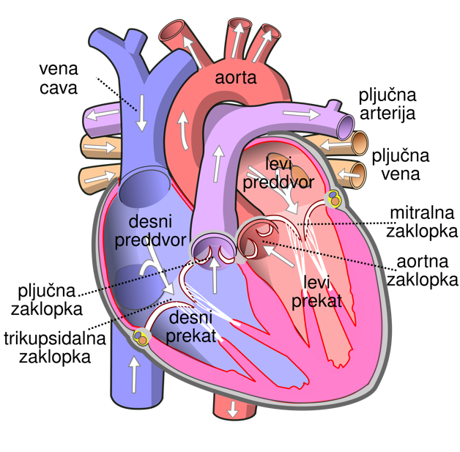
V času med posameznimi utripi srca so zaklopke med preddvori in prekati odprte, zaklopke med prekati in žiljem pa zaprte. V tem času se srce polni zaradi pasivnega toka krvi. V času vala P se prične depolarizacija preddvorov in njihovo krčenje, ki do konca napolni prekate. V tej fazi so aktivne mišice v zgornjem delu srca, srce kot celota pa se pripravlja na utrip. Tlak v prekatih se poveča, kar povzroči zaprtje zaklopke med prekati in preddvori. To zaprtje lahko slišimo kot prvi zvok pri poslušanju bitja srca s stetoskopom. V času zaporedja QRS se prekati električno depolarizirajo in skrčijo, odprejo se zaklopke med srcem in odvodnimi žilami. Na ta način srce požene kri v pljuča in preko aorte po telesu. V tem času torej poteka glavni del utripa srca, mišična aktivnost pa se preseli v spodnji, večji del srca. V času vala T se prekati ponovno polarizirajo in razširijo. Tlak krvi v srcu pade, zaradi česar se zaklopke med prekati in žilami zaprejo. Njihovo zaprtje slišimo kot drugi "udarec" bitja srca. Zaklopke med preddvori in prekati se odprejo, srce pa se s pasivnim tokom krvi pripravlja na nov utrip.
Slika 7: shematska predstavitev srca z označenimi deli, pomembnimi za razumevanje srčnega ritma

